0 | ООО «Турцентр-ЭКСПО» г. Белгород, ул. Щорса, 64 а, III этаж  Остановка ТРЦ «Сити Молл Белгородский»  www.turcentr31.ru т./ф: (4722) 28-90-40; тел: (4722) 28-90-45; +7-951-769-21-41

Абхазия, ГАГРА, «ТИМУР» Лето 2024
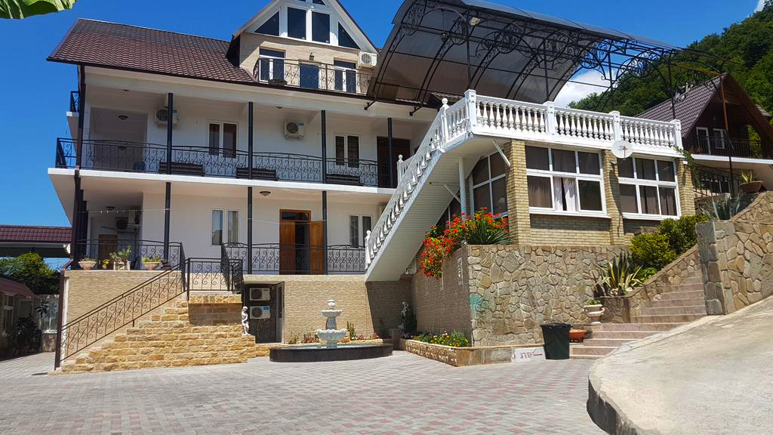 Гостиница «Тимур» расположена в центре г. Гагра неподалеку от ТЦ «Континент». Город Гагра расположен в 22 км от аэропорта г. Адлер. Особенно интересен район Старой Гагры, где с берега открывается красивый вид на горы, ущелья и бухту. Горы защищают город от холодных ветров. Морская вода здесь чистая и прозрачная. В Гагре очень много красивых мест: живописные ущелья горных рек, цветущие альпийские луга, которые Фазиль Искандер назвал «вечной весной посреди лета». В городе много разнообразных баров и кафе, предлагающих национальные абхазские блюда – мамалыгу, копчености с острыми соусами, хачапури, сыр «сулугуни», перепелки, домашнее вино «Изабелла» и знаменитый кофе «по-восточному». В центре Гагры находится аквапарк, что привлекает сюда родителей с детьми. Для молодёжи большой выбор современных дискотек и кафе с живой музыкой.
Размещение: «Эконом» 2-х, 3-х, 4-х местные номера с удобствами на этаже (ТВ, кондиционер, односпальные или двуспальные кровати, стол, стул, платяной шкаф).
«Стандарт» 2-х, 3-х, 4-х местные номера с удобствами (WC, душ, ТВ, холодильник, кондиционер, двуспальная кровать, прикроватные тумбы, стол, стул, платяной шкаф, доп. место - евро-раскладушка). Наличие балкона уточняется.
Пляж: 5- 7 мин - галечный.
Питание: на территории гостиницы находится кафе с приемлемыми ценами и разнообразной кухней: русская кухня, кавказская кухня, диетическое питание.
Дети: до 5 лет на одном месте с родителями –9600 руб., до 12 лет скидка на проезд – 200 руб.

Стоимость тура на 1 человека (7 ночей)
Размещение  Заезды | ЭКОНОМ |  |  | СТАНДАРТ
 | 2-х мест. с удоб. на этаже | 3-х,  4-х мест. с удоб. на этаже | Доп. место  дети и взр. в 3-х и 4-х мест. (евро-  раскладушка) | без балкона |  |  | с балконом |  |  | Доп. место  дети и взр. в 3-х и 4-х мест. (евро-  раскладушка)
 |  |  |  | 2-х мест.  с удоб. | 3-х мест.  с удоб. | 2-х комн.  4-х мест.  с удоб. | 2-х мест.  с удоб. | 3-х мест.  с удоб. | Семейный  4-х мест.  с удоб.
03.06.-12.06. | 14700 | 14100 | 12950 | 18200 | 16650 | 16450 | 21900 | 18900 | 17500 | 12950
10.06.-19.06. | 15300 | 14500 | 13100 | 18800 | 17300 | 17100 | 22400 | 19400 | 18200 | 13100
17.06.-26.06. | 16600 | 14900 | 13300 | 19950 | 17900 | 18300 | 23700 | 20200 | 19300 | 13300
24.06.-03.07. | 16900 | 15200 | 13700 | 20500 | 18900 | 18700 | 24300 | 20600 | 19500 | 13700
01.07.-10.07. | 18500 | 16900 | 13700 | 23800 | 20500 | 20300 | 26800 | 22800 | 20700 | 13700
08.07.-17.07. | 18900 | 17200 | 13900 | 26100 | 20900 | 20700 | 27800 | 23800 | 21200 | 13900
15.07.-24.07. | 19400 | 17600 | 13900 | 26700 | 23300 | 22700 | 28100 | 24200 | 22900 | 13900
22.07.-31.07. | 19400 | 17600 | 13900 | 26700 | 23300 | 22700 | 28100 | 24200 | 22900 | 13900
29.07.-07.08. | 19400 | 17600 | 13900 | 26700 | 23300 | 22700 | 28100 | 24200 | 22900 | 13900
05.08.-14.08. | 19400 | 17600 | 13900 | 26700 | 23300 | 22700 | 28100 | 24200 | 22900 | 13900
12.08.-21.08. | 19400 | 17600 | 13900 | 26700 | 23300 | 22700 | 28100 | 24200 | 22900 | 13900
19.08.-28.08. | 19400 | 17600 | 13900 | 26700 | 23300 | 22700 | 28100 | 24200 | 22900 | 13900
26.08.-04.09. | 18700 | 16900 | 13900 | 23700 | 20500 | 20300 | 26900 | 22800 | 20700 | 13900
02.09.-11.09. | 18400 | 16500 | 13700 | 22600 | 20100 | 19900 | 26100 | 22100 | 20300 | 13700
09.09.-18.09. | 18200 | 16300 | 13700 | 22400 | 19900 | 19700 | 25900 | 21900 | 20100 | 13700
16.09.-25.09. | 18000 | 16100 | 13500 | 22200 | 19700 | 19500 | 25700 | 21700 | 19900 | 13500
23.09.-02.10 | 17800 | 15900 | 13500 | 21950 | 19500 | 19300 | 25500 | 21500 | 19700 | 13500
В стоимость входит: проезд на автобусе, проживание в номерах выбранной категории, сопровождение, трансфер от границы до отеля, страховка от несчастного случая. Курортный сбор за доп. плату.
Выезд из Белгорода еженедельно по понедельникам.
Хочешь классно отдохнуть – отправляйся с нами в путь!!!!

